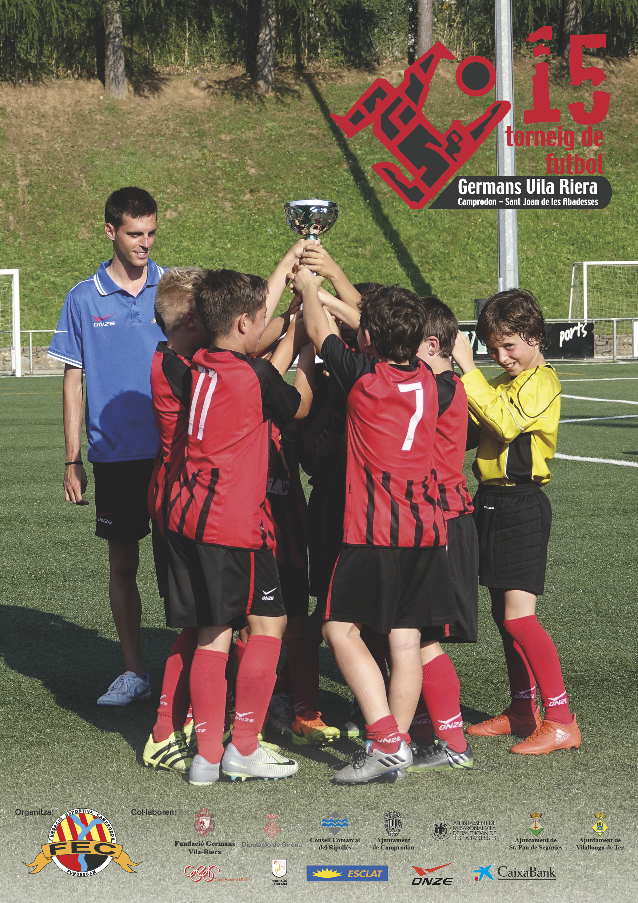

El torneig Germans Vila Riera de Futbol Base que organitza la Fundació Esportiva Camprodon arriba aquest any a la 15a edició.

Al llarg de les edicions, el nostre torneig ha agafat una dimensió important, i ara volem seguir creixent. Amb la creació de la Fundació Esportiva Camprodon, les localitats de Camprodon i Sant Joan de les Abadesses, treballen conjuntament per garantir el futbol base a la comarca i donar-nos a conèixer.

En un indret idoni per a la pràctica esportiva del futbol, proposem un torneig que ens permeti arribar arreu de les comarques gironines, així com també de les de Barcelona, fet que garanteixi un bon nivell de competició i un gran espectacle visual per els seus espectadors.

Són més de 600 nens i nenes de més de 60 equips els que any rere any han passat pel nostre torneig, consoli- dant-nos així com un dels tornejos clàssics de final de temporada de les comarques gironines.

El torneig d’enguany, es troba dividit en 3 etapes
- Una primera part, amb seu a Camprodon, i encarada als més petits, des de les escoletes fins benjamins 2009, amb tornejos per edats, buscant l’equilibri entre els equips i el passar-ho bé com a finalitat primordial, durant el cap de setmana 9 i 10 de juny.
- Una segona part amb 2 tornejos: un d’alevins i un de benjamins federats amb 16 equips per categories, que es jugaria el dissabte 16 de juny. Alevins a Camprodon i Benjamins i Sant Joan de les Abadesses.
- Finalment la tercera etapa, serà per encarar la pretemporada 2018-2019 i realitzaran al setembre, per categories Infantil amb un torneig de 16 equips i 2 seus; un quadrangular per categories Cadet i Juvenil.

Esperem i desitgem que us ho passeu molt bé compartint aquesta experiència amb la nostra entitat durant el transcurs d’aquest XV Torneig de Futbol Base Germans Vila Riera de Camprodon.

JUNY 2018
DISSABTE 9 DE JUNY - CAMPRODON | ESCOLETA 2012-2013  PREBENJAMI 2011  PREBENJAMI 2010  BENJAMI 2009
DISSABTE 16 DE JUNY – SANT JOAN ABADESSES | BENJAMI 2008
DISSABTE 16 DE JUNY – CAMPRODON | ALEVINS

SETEMBRE 2018
DISSABTE 8 DE SETEMBRE - CAMPRODON | JUVENILS
DISSABTE 15 SETEMBRE – CAMPRODON I SANT JOAN ABADESSES | INFANTILS
DISSABTE 22 SETEMBRE | CADET

CATEGORIES DEL TORNEIG
La proposta pel torneig Germans Vila-Riera és la següent:

DISSABTE 9 DE JUNY:

TORNEIG CATEGORIES ESCOLETA – PREBENJAMI 2011 I PREBENJAMI 2010 – BENJAMI 2009
En categories ESCOLETA, PREBENJAMI 2011, PREBENJAMI 2010 i BENJAMI 2009 es planteja un torneig per a cada categoria amb un total de 6 equips per categoria. Es realitzarà una lligueta on tots els equips jugaran contra tots durant el matí i migdia. A la tarda, els quatre millor classificats de cada grup jugaran les eliminatòries per trobar un guanyador del torneig. Tot i la vessant competitiva, busquem un torneig amb un nivell mig on la igualtat entre els diferents equips sigui la tònica dominant.

CATEGORIES: ESCOLETA – PREBENJAMI 2011 - PREBENJAMI 2010 – BENJAMI 2009
LLIGUETA 6 EQUIPS
5è i 6è LLOC | SEMIFINAL | FINAL | SEMIFINAL
 | a. 1r - 4t | guanyadors a-B | B. 2n - 3r
 |  | 3r i 4t lloc
 |  | Perdedors A - B

DISSABTE 16 DE JUNY:

TORNEIG A CAMPRODON: CATEGORIA ALEVÍ 2006-2007

TORNEIG A SANT JOAN ABADESSES: CATEGORIA BENJAMÍ 2008

En categoria BENJAMÍ 2008 i ALEVI 2006 I 2007 es realitzarà un torneig amb 16 equips. Es formaran 4 grups de 4 equips per grup en el qual es realitzaran tres partits classificatoris. Tots els equips es classificaran per la fase final, que començarà amb els vuitens de final i avançarà fins arribar a la final i trobar el guanyador.

CATEGORIA: BENJAMÍ I ALEVÍ
Grup a: 4 equips Grup B: 4 equips Grup C: 4 equips Grup D: 4 equips
Vuitens de final |  |  | Vuitens de final
a. 1r A - 4t B | g. 2n B - 3r A |  | b. 1r B - 4t A | h. 2n A - 3r B
e. 2n D - 3r C | c. 1r C - 4t. D |  | f. 2n C - 3r D | d. 1r D - 4t C
Quarts de Final | Semifinal | FINAL | Semifinal | Quarts de Final
1. guanyadors a-e |  |  |  | 3. guanyadors b-f
 | a. guanyadors 1-2 | Guanyadors A-B | B. guanyadors 3-4
2. guanyadors g-c |  |  |  | 4. guanyadors h-d

DISSABTE 8 SETEMBRE - TORNEIG A CAMPRODON: CATEGORIA JUVENIL

DISSABTE 22 SETEMBRE - TORNEIG A SANT JOAN ABADESSES: CATEGORIA CADET

En categoria CADET I JUVENIL, es proposaran dos quadrangulars de tarda i que acabaran al vespre, en els quals es faran un total de 3 partits de lligueta de curta durada, i a continuació la semifinal i final per a cada categoria. Perfecte per agafar rodatge per la propera temporada 2018-19.

CATEGORIES: CADET I JUVENIL
LLIGUETA 4 EQUIPS
 | SEMIFINAL | FINAL | SEMIFINAL
 | a. 1r - 4t | guanyadors a-B | B. 2n - 3r
 |  | 3r i 4t lloc
 |  | Perdedors A - B

DISSABTE 15 SETEMBRE:

TORNEIG EN CATEGORIA: INFANTIL AMB SEUS A CAMPRODON I SANT JOAN DE LES ABADESSES

En categoria INFANTIL proposarem un torneig amb 16 equips per preparar la pretemporada, on hi haurà doble seu: Camprodon i Sant Joan de les Abadesses. Amb 8 equips jugant a Camprodon i 8 equips Sant Joan. El dinar el concentrarem en una localitat mitjançant un autobús , a 0 cost, per tots els jugadors/entrenadors. La fase final es concentrarà en una sola localitat durant la tarda del mateix dia.

CATEGORIA: INFANTIL
Grup a: 4 equips Grup B: 4 equips Grup C: 4 equips Grup D: 4 equips
Vuitens de final |  |  | Vuitens de final
a. 1r A - 4t B | g. 2n B - 3r A |  | b. 1r B - 4t A | h. 2n A - 3r B
e. 2n D - 3r C | c. 1r C - 4t. D |  | f. 2n C - 3r D | d. 1r D - 4t C
Quarts de Final | Semifinal | FINAL | Semifinal | Quarts de Final
1. guanyadors a-e |  |  |  | 3. guanyadors b-f
 | a. guanyadors 1-2 | Guanyadors A-B | B. guanyadors 3-4
2. guanyadors g-c |  |  |  | 4. guanyadors h-d

ESDEVENIMENTS EXTRA

EN CATEGORIA ALEVÍ: “BATALLA DE PORTERS”

En categoria ALEVINS (Futbol 7), desenvoluparem, paral·lelament al torneig principal, una “BATALLA DE PORTERS”.

- Sovint solen ser els més abandonats en un terreny de joc i com a figura tant important per qualsevol equip hem volgut fer-los protagonistes organitzant un torneig de “batalles” de porters, entre tots els participants catalogats com a tals, en categoria Aleví.

- Aquest torneig tindrà un desenvolupament per eliminatòries, i en el qual durant 3 minuts els dos porters en joc aniran retant-se a diferents xuts seguint les normes preestablertes. El porter que al finalitzar el temps hagi rebut menys gols, es el que avançarà a la ronda següent. D’aquesta manera fins a trobar el porter guanyador.

L’objectiu serà trobar el millor porter del torneig a partir dels seus propis mèrits en aquesta batalla.

ESDEVENIMENTS EXTRA PELS MES PETITS (9 DE JUNY)

ESPAI JOC: Pels més petits mentre es va desenvolupant el torneig, habilitarem diferents espais de joc on es podran distreure, jugar entre ells i passar una bona estona per fer més amena i dinamitzada la seva participació en el torneig.

INFORMACIÓ IMPORTANT

- Per l’assistència al torneig serà imprescindible haver enviat per e-mail a fundacio@fundescam.cat o haver entregat personalment a qualsevol membre de l’organització el full d’inscripció de l’equip.

- Les inscripcions han d’estar abans del cap de setmana 2-3 juny (participants tornejos futbol 7) o el cap de setmana 1-2 setembre (participants torneig futbol 11).

- ABANS DEL TORNEIG (durant la setmana), US FACILITAREM ELS HORARIS AMB ELS CONSEQÜENTS PARTITS. ELS EQUIPS HAURAN D’ESTAR AL CAMP DE CAMPRODON o SANT JOAN ABADESSES (en funció del torneig) MÍNIM 1H ABANS DEL SEU PRIMER PARTIT (RECOLLIDA INFORMACIÓ).

- La organització estarà a disposició dels equips des de les vuit del matí per formalitzar els tràmits abans de la inauguració del torneig.

- L’horari de dinar es comunicarà conjuntament amb la recollida de la informació.

- Si algun dels equips participants no arribés abans de l’hora límit de recollida de la documentació (1h abans del seu primer partit), l’organització es reserva els drets de sancionar l’equip quan la causa no sigui justificada.

- Tots els equips hauran de portar les fitxes o DNI. Els equips mitjançant l’organització tindrà dret a demanar la fitxa federativa o de consell de qualsevol jugador que participi al torneig i poder ser sancionat l’equip i/o jugador en el cas de que no compleixi els requisits de l’edat corresponent.

PREU:
- FUTBOL 7 + INFANTIL: El preu del Torneig Germans Vila-Riera és de 12€/participant.
- CADET I JUVENIL: el preu del Torneig Germans Vila-Riera és de 6€/participant.
Aquest preu inclou:
- Dinar del mateix dia del torneig (càtering pels Futbol 7 + Infantil / Entrepà i beguda pels Cadets i Juvenils).
- Obsequi per a tots els participants.

PREMIS PER CATEGORIES:

FUTBOL 7:

ESCOLETA – PREBENJAMI 2011 – PREBENJAMI 2010 i BENJAMI 2009:

Obsequi a tots els participants

Trofeu Campió Torneig

Trofeu Sub-Campió Torneig

Trofeu 3r Classificat

Premi “Fair Play” (Joc net)

BENJAMI 2008 i ALEVÍ:

Obsequi a tots els participants

Trofeu Campió Torneig

Trofeu Sub-Campió Torneig

Trofeu 3r Classificat

Premi “Fair Play” (Joc net)

Trofeu Millor Jugador Torneig

Trofeu Màxim Golejador

Trofeu Millor Porter (“Batalla de Porters”): *Categoria ALEVí

Trofeu Porter Menys Golejat: *Categoria BENJAMÍ

FUTBOL 11::

CATEGORIA INFANTIL – CADET – JUVENIL:

Obsequi a tots els participants

Trofeu Campió Torneig

Trofeu Sub-Campió Torneig

Trofeu 3r Classificat

Premi “Fair Play” (Joc net)

Trofeu Millor Jugador Torneig

Trofeu Màxim Golejador

Trofeu Porter menys golejat

DOCUMENTS PER A LA INSCRIPCIÓ:
Anotar en la següent taula: el número dels jugadors, el Nom i Cognom dels jugadors i el DNI.

Equip:.........................................................................................................................................
Categoria:...................................................................................................................................

NOM JUGADOR DNI NÚMERO

Entrenadors

Segell del club Signatura del responsable

* CATEGORIA ALEVÍ
Cal marcar el porter o porters que participaran en la “BATALLA DE PORTERS”.

DOCUMENT PER A LA RESERVA DE DINARS PER ACOMPANYANTS:

Aquest document ha de ser enviat, abans del dissabte 2 de juny, (Tornejos del Juny) o el 1 de setembre (Torneig Infantil) per tal de reservar els dinars del “katering” pels acompanyants organitzat per la Fundescam – Fundació Esportiva Camprodon.
Es pot enviar per e-mail a: fundació@fundescam.cat o entregar a qualsevol membre de la organització.

El preu del càtering per als acompanyants és de 12 euros.

En/na ............................................................................................................................. en nom de l’equip ................................................................................................................................ del club ........................................................................................................................... que participa en la categoria .................................................................... reserva la quantitat de ............... dinars per a acompanyants, i els tiquets seran recollits a l’estand de l’organització abans de les 10 del matí del dia que juga l’equip, previ abonament de l’import.

Segell del club Signatura del responsable

* Només indicar el número de dinar per acompanyant. Els dels nens + entrenadors ja estan comptabilitzats en la inscripció de l’equip.

